Usability Testing. Протокол №2
Назва проєкту: Спеціалізована школа №52 м. Києва (інформаційні технології) – https://school52.pro4.com.ua/
Опис: сайт спеціалізованої школи з поглибленим вивченням інформаційних технологій: верхня панель з адресою й телефоном, меню розділів (новини, освіта, батькам, безпека, документи, медіа), банер і фотоновини.
Тип тестування: експертне тестування usability (Expert Testing) за чек-листом з автоматизованою перевіркою HTML-коду сторінок
Призначено на: 22.09.2026 – 12.10.2026 (перевірка виконана 2026-11-09 19:02)
Учасники:
Usability-analysis manager – Дядьо М. О.
Tester – Дядьо М. О. (робота виконувалась одноосібно)
Проєкт, для якого виконується аналіз аналогів: «Сайт середньої школи» (варіант 4).
План usability-аналізу
1. Загальні вимоги
2. Базова навігація
3. Головна сторінка
4. Форми реєстрації і зворотного зв'язку
5. Тексти
6. Пошук
Візуальні критерії оцінено за знімками сторінок у браузері Microsoft Edge (1366×900 – комп'ютер, 390×844 – смартфон), технічні – за HTML-кодом головної, внутрішньої, контактної та неіснуючої (404) сторінок, отриманим скриптом на Python (requests, BeautifulSoup). Позначення: «+» – вимога виконується, «−» – не виконується (у примітці наведено виявлений факт).
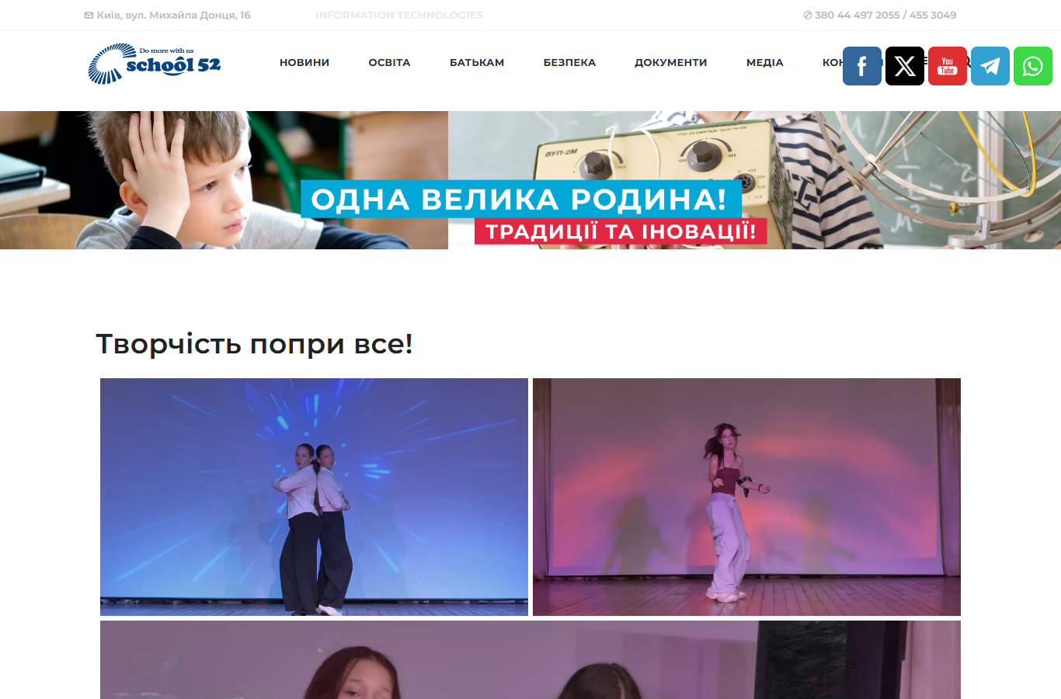
Рисунок 1 – Головна сторінка сайту, 1366×900
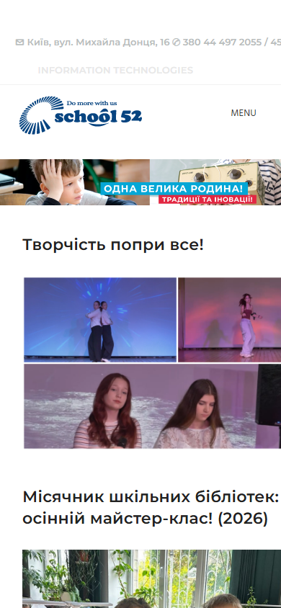
Рисунок 2 – Головна сторінка на смартфоні, 390×844
1. Загальні вимоги
1 | Сайт працює за протоколом HTTPS з дійсним сертифікатом | +
2 | Логотип і назва закладу помітні у верхній частині сторінки | +
3 | Контактний телефон вказано на головній сторінці | − | на головній сторінці телефон не знайдено
4 | Адресу закладу вказано на головній сторінці | +
5 | Не використовується Flash | +
6 | Є адаптивна мобільна версія | +
7 | Значущі зображення мають атрибут alt (не більше 10 % без alt) | − | без alt 33 з 39 зображень
8 | Сторінка 404 оформлена в дизайні сайту і містить навігацію | +
9 | Немає непрацюючих посилань на головній сторінці | + | перевірено 40 посилань
10 | Кольори шрифтів і фону контрастні, макет не має накладань елементів | − | при ширині 1366 px пункт меню «Контакти» перекривається іконками соцмереж

2. Базова навігація
1 | Меню основної навігації розташоване горизонтально у верхній частині | +
2 | Головне меню містить не більше 8 пунктів верхнього рівня | + | 7 пунктів
3 | Поточний пункт меню виділено | − | у меню немає пункту «Головна», поточний розділ не виділяється
4 | Використовуються «хлібні крихти» на внутрішніх сторінках | +
5 | Навігацію продубльовано в нижній частині сайту | +
6 | Логотип є посиланням на головну сторінку | +
7 | Є посилання на сторінки школи в соцмережах | + | facebook.com, t.me, youtube.com

3. Головна сторінка
1 | Повна назва закладу є в заголовку сторінки (title / h1) | +
2 | Є блок новин | +
3 | Є розклад або посилання на нього | +
4 | Є посилання на е-щоденник / дистанційне навчання | − | посилань на е-щоденник немає
5 | Інформація на головній сторінці актуальна | +
6 | Немає спливаючих вікон | +
7 | Немає звуків і відео, що запускаються без дій користувача | +
8 | Сайт наповнений (немає заглушок «у розробці») | +

4. Форми реєстрації і зворотного зв'язку
1 | Є форма зворотного зв'язку (на головній або в «Контактах») | − | форми зворотного зв'язку немає
2 | Email оформлено як посилання mailto | − | email не є посиланням mailto
3 | Телефон оформлено як посилання tel: (дзвінок зі смартфона) | − | телефон – звичайний текст
4 | Є вхід / реєстрація для учнів, батьків або вчителів | − | входу або реєстрації немає
5 | Є можливість подати заяву / звернення онлайн | − | онлайн-заяви або звернення немає

5. Тексти
1 | Використовується не більше 3 шрифтів | − | 4 шрифтів: helvetica, montserrat, open sans, roboto
2 | Немає абзаців довше 5–6 рядків | +
3 | На сторінці один змістовний заголовок h1 | − | h1: 0 шт.
4 | Текст структуровано підзаголовками h2 | +
5 | Вказано мову сторінки (атрибут lang) | +

6. Пошук
1 | Пошук по сайту присутній на головній сторінці | +
2 | Пошук за запитом «розклад» повертає результати | +
3 | При відсутності результатів показується зрозуміле повідомлення | − | на запит «qzxwvk» немає пояснення і пропозицій схожих матеріалів

Висновки
Таблиця 1 – Кількість знайдених помилок за планом перевірок
1. Загальні вимоги | 2. Базова навігація | 3. Головна сторінка | 4. Форми реєстрації і зворотного зв'язку | 5. Тексти | 6. Пошук | Усього
3 | 1 | 1 | 5 | 2 | 1 | 13

За 38 пунктами чек-листа виявлено 13 невідповідностей (34 %). Рекомендації щодо покращення usability:
– розмістити телефон з кодом міста і адресу в шапці або підвалі кожної сторінки;
– додати змістовні атрибути alt до зображень (доступність для людей з порушенням зору, SEO);
– виділяти поточний пункт меню кольором;
– додати форму «Поставте запитання» на сторінку контактів;
– оформити телефон і email як посилання tel: і mailto:;
– додати онлайн-заяву до 1 класу або форму електронного звернення;
– при порожньому результаті пошуку показувати пояснення і популярні розділи;
– обмежити кількість шрифтів до двох–трьох;
Для проєкту «Сайт середньої школи» з аналізу цього сайту враховано: сильні сторони аналога (сайт працює за протоколом https з дійсним сертифікатом; логотип і назва закладу помітні у верхній частині сторінки; адресу закладу вказано на головній сторінці) і виявлені недоліки, яких слід уникнути.

